Labdien,

Tieslietu ministrija ir izskatījusi Vides aizsardzības un reģionālās attīstības ministrijas izstrādāto precizēto likumprojektu "Interreg programmu vadības likums 2021.-2027. gadam" (turpmāk – likumprojekts) un saistītos dokumentus un atbalsta to tālāku virzību bez iebildumiem.

Vienlaikus izsakām šādus priekšlikumus:
1. Lūdzam precizēt likumprojekta 15. panta trešo daļu, līdzīgi kā cituviet likumprojektā norādot uz “šādu personu apvienību”.
2. Lūdzam likumprojekta 19. panta pirmajā daļā konsekventi (kā cituviet likumprojektā) norādīt uz projekta apstiprināšanu vai projekta iesnieguma noraidīšanu.
3. Lūdzam likumprojekta 19. panta pirmajā daļā skaidrot, kas ir saprotamas ar juridiskām personām (tai skaitā, vai ar tām saprotamas arī fizisku un juridisku personu apvienības), tai skaitā ņemot vērā, ka juridiskas personas ir arī valsts un citas publiskas personas.

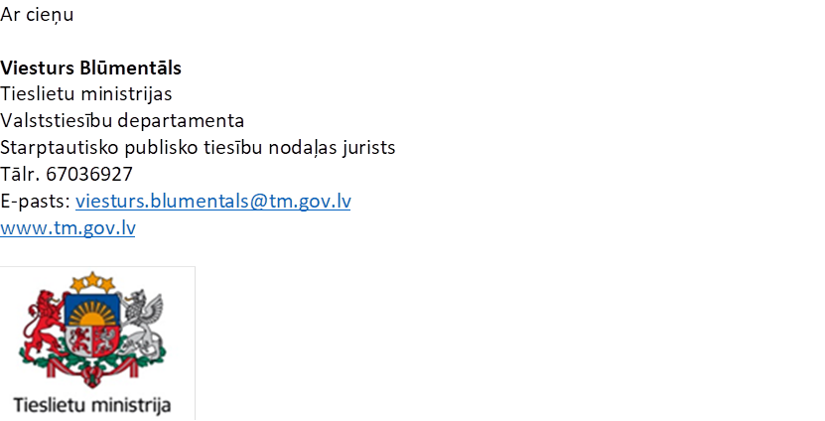

TMatz_251121_Interreg_lik

